|  |  |  |  |
| --- | --- | --- | --- |
| |  |  |  | | --- | --- | --- | | ucy_logo.gif | UNIVERSITY OF CYPRUS  **DEPARTMENT OF COMPUTER SCIENCE** | cs_logo.png | |
| EPL 361 SOFTWARE ENGINEERING **Design Document** System NameMember 1Member 2Member 3Member 4Member 5Member 6 <DD.MM.YYYY> |

Table of Contents

1. Introduction 4

1.1 Purpose 4

1.2 Scope 4

1.3 Definitions, Acronyms, and Abbreviations 4

1.4 References 4

2. Architecture 5

2.1 Major Design Decisions 5

2.2 Architectural diagrams 5

3. Analytical Class Diagrams 6

4. Sample Scenarios and diagrams 7

4.1 <*Name of Scenario 1*> 7

4.1.1 Scenario description 7

4.1.2 State diagram or Sequence diagram 7

5. Appendices 8

Revision Chart

This chart contains a history of this document’s revisions. The entries below are provided solely for purposes of illustration. Entries should be deleted until the revision they refer to has actually been created.

The document itself should be stored in revision control, and a brief description of each version should be entered in the revision control system. That brief description can be repeated in this section. Revisions do not need to be described elsewhere in the document except inasmuch as they explain the development plan itself.

| Version | Primary Author(s) | Description of Version | Date Completed |
| --- | --- | --- | --- |
| Draft | TBD | Initial draft created for distribution and review comments | TBD |
| Preliminary | TBD | Second draft incorporating initial review comments, distributed for final review | TBD |
| Final | TBD | First complete draft, which is placed under change control | TBD |
| Revision 1 | TBD | Revised draft, revised according to the change control process and maintained under change control | TBD |
| Revision 2 | TBD | Revised draft, revised according to the change control process and maintained under change control | TBD |
| etc. | TBD | TBD | TBD |

# Introduction

This section should provide an overview of the entire document. No text is necessary between the heading above and the heading below unless otherwise desired.

## Purpose

Describe the purpose of this specification and its intended audience.

## Scope

Identify the software product(s) to be produced by name. Explain what the products will and will not do. Describe how the software will be used, and identify relevant benefits, objectives, and goals.

## Definitions, Acronyms, and Abbreviations

Define all terms, acronyms, and abbreviations used in this document.

## References

List all the documents and other materials referenced in this document. This section is like the bibliography in a published book.

# Architecture

## Major Design Decisions

In this section you should describe significant design choices and modularization. If a specific pattern is followed provide more details.

## Architectural diagrams

Provide diagrams describing your system with component diagrams. Include explanations on the functionality of each component. If the diagram follows a specific architectural pattern give more information.

# Analytical Class Diagrams

Provide analytical class diagram(s) for each class in the system. If calls between the classes exist, you should explain which classes call methods of other classes.

# Sample Scenarios and diagrams

## Προσωπική Ενημέρωση

### Scenario description

Ο χρήστης επιθυμεί να ενημερωθεί με βάση τα προσωπικά του στοιχεία για το ποιες είναι οι προτεινόμενες εξετάσεις που θα ήταν καλό να κάνει, σε ποιόν αρμόδιο ιατρό θα πρέπει να απευθυνθεί για τη κάθε μία από αυτές και με ποια συχνότητα θα πρέπει να πραγματώνονται. Ακολούθως, εισάγει για κάθε εξέταση (σε αυτή την περίπτωση έστω ότι η λίστα που εξάγεται αποτελείται από μόνο μία προτεινόμενη εξέταση) που του προτείνεται η ημερομηνία της τελευταίας πραγμάτωσής της η μένει η προκαθορισμένη- ‘δεν υπάρχει’ –αν δεν έχει πραγματοποιηθεί ακόμη (εισαγωγή ημερομηνίας περιορισμένης επιλογής για αποφυγή λανθασμένης εισόδου όπως περιγράφεται στο παραδοτέο ‘Requirements Document’ στο σημείο 3.1.10).

* **Sequence diagram description:** Ο χρήστης δίνει όλα τα απαιτούμενα προσωπικά του στοιχεία (όπως περιγράφονται στο σημείο 2.1 (a) – (h) του παραδοτέου Specification Document). Σε περίπτωση λάθους εισαγωγής στοιχείων (βάρους ή/και ύψους-τα υπόλοιπα είναι περιορισμένης επιλογής όπως έχει αναλυθεί στο παραδοτέο ‘Requirements Document’ στο σημείο 3.1 (1-8)) του παρουσιάζεται ένα μήνυμα επεξήγησης λανθασμένης εισόδου. Αυτό επαναλαμβάνεται ενώσω ο χρήστης εισάγει μη έγκυρα δεδομένα στο σύστημα (loop). Σε αντίθετη περίπτωση -εισαγωγής έγκυρων δεδομένων στο σύστημα μέσο του αντικειμένου Personal\_Info, ζητείται από το σύστημα μία λίστα με όλες τις προτεινόμενες εξετάσεις ανάλογα με τα στοιχεία του χρήστη (φύλο, ηλικία κτλ), η οποία και του παρουσιάζεται στην οθόνη (στο πιο κάτω παράδειγμα έστω ότι η λίστα αυτή αποτελείται από μόνο μία προτεινόμενη εξέταση). Για κάθε μία από τις εξετάσεις που προτείνονται, ο χρήστης εισάγει την ημερομηνία της τελευταίας διεκπεραίωσης της συγκεκριμένης εξέτασης –αν υπάρχει, διαφορετικά υπάρχει η προεπιλογή ‘δεν υπάρχει’.

### Sequence diagram 1

## Γενική ενημέρωση

### Scenario description

### Ο χρήστης επιθυμεί να λάβει πληροφορίες γενικής φύσεως για τα είδη καρκίνου, τους τρόπους πρόληψης (διατροφή, άσκηση κτλ) και τις εξετάσεις που αφορούν το καρκίνο, μέσα από μία λίστα από στην οποία βρίσκονται κατηγοριοποιημένες οι διάφορες πληροφορίες. Για παράδειγμα, υπάρχουν οι επιλογές ‘Τρόποι πρόληψης’, ‘Καρκίνοι’, ‘Εξετάσεις’ κτλ. Ο χρήστης επιλέγει ‘Καρκίνοι’ και τότε του παρουσιάζεται μία λίστα με τους τίτλους των διάφορων ειδών καρκίνου και ο ίδιος επιλέγει όποιον επιθυμεί (πχ. ‘καρκίνος του μαστού’) για να του παρουσιαστεί μία οθόνη με τις συγκεκριμένες πληροφορίες.

* **Sequence diagram description:** Ο χρήστης επιλέγει να δει γενικές πληροφορίες. Του παρουσιάζεται ένα σύνολο επιλογών για τα διάφορα ήδη ενημερώσεων που δύναται να έχει και αυτός επιλέγει μία από αυτές (3. choose type of info). Ακολούθως, του παρουσιάζεται μία λίστα με τίτλους συγκεκριμένων πληροφοριών, από τις οποίες δύναται να επιλέξει όποια επιθυμεί για να τη δει σε νέα οθόνη με πιο αναλυτικές πληροφορίες.

### Sequence diagram 2

## Υπενθυμίσεις

### Scenario description

Ο χρήστης ειδοποιείται με push notification για το αν έχει κανονίσει κάποιο ραντεβού με ιατρό για μία συγκεκριμένη εξέταση (νοουμένου ότι έχει εκτελεστεί η λειτουργία ‘Προσωπική ενημέρωση’ ορθά). Ο χρήστης απαντά αναλόγως (ναι/όχι). Αν δεν έχει διευθετήσει ακόμη κάποιο ραντεβού για να εξεταστεί, τότε η νέα ημερομηνία ενεργοποίησης της υπενθύμισης ορίζεται μία βδομάδα αργότερα από τη τρεχούμενη (για να τον θυμίσει να κλείσει κάποιο ραντεβού), διαφορετικά (αν έχει διευθετήσει κάποιο ραντεβού) τότε ο χρήστης ειδοποιείται ώστε να εισάγει την ημερομηνία της εξέτασης που έχει διευθετήσει και η νέα ημερομηνία ενεργοποίησης της υπενθύμισης ορίζεται μία βδομάδα αργότερα από την ημερομηνία του ραντεβού ώστε να επιβεβαιωθεί η πραγμάτωση της εξέτασης. Αν ο χρήστης δεν πήγε τελικά στο ραντεβού τότε και πάλι η νέα ημερομηνία ενεργοποίησης της υπενθύμισης ορίζεται μία βδομάδα αργότερα από τη τρεχούμενη, διαφορετικά ορίζεται ένα μήνα πριν από την ημερομηνία που προτείνεται να επαναληφτεί η εξέταση αυτή.

* **Sequence diagram description:** Ενεργοποιείται μία υπενθύμιση για κάποια συγκεκριμένη εξέταση που προτάθηκε στο χρήστη. Ο ίδιος απαντά για το κατά πόσο έχει διευθετήσει κάποιο ραντεβού. Αν όχι ή αν αγνοηθεί η υπενθύμιση τότε επανα-ενεργοποιείται μετά από μία βδομάδα και αυτή η διαδικασία επαναλαμβάνεται μέχρι σώτου ο χρήστης το διευθετήσει (ή απενεργοποιήσει τη λειτουργία push notification από τις ρυθμίσεις – δεν αντιπροσωπεύεται από το πιο κάτω διάγραμμα αυτή η ενέργεια) .Σε αντίθετη περίπτωση, δίνει την ημερομηνία αυτή κα τότε η υπενθύμιση ενεργοποιείται μετά από μία εβδομάδα από αυτή της πραγμάτωσης της εξέτασης για να επιβεβαιωθεί κατά πόσο όντος διεκπεραιώθηκε ή όχι. Αν όχι και πάλι στέλνεται μήνυμα στο χρήστη μετά από μία βδομάδα από τη τρεχούμενη για να τον θυμίσει να κλίσει ένα ραντεβού για τη συγκεκριμένη εξέταση, αλλιώς ενεργοποιείται ένα μήνα πριν από την ημερομηνία που προτείνεται να επαναληφτεί η εξέταση αυτή.

### Sequence diagram 3

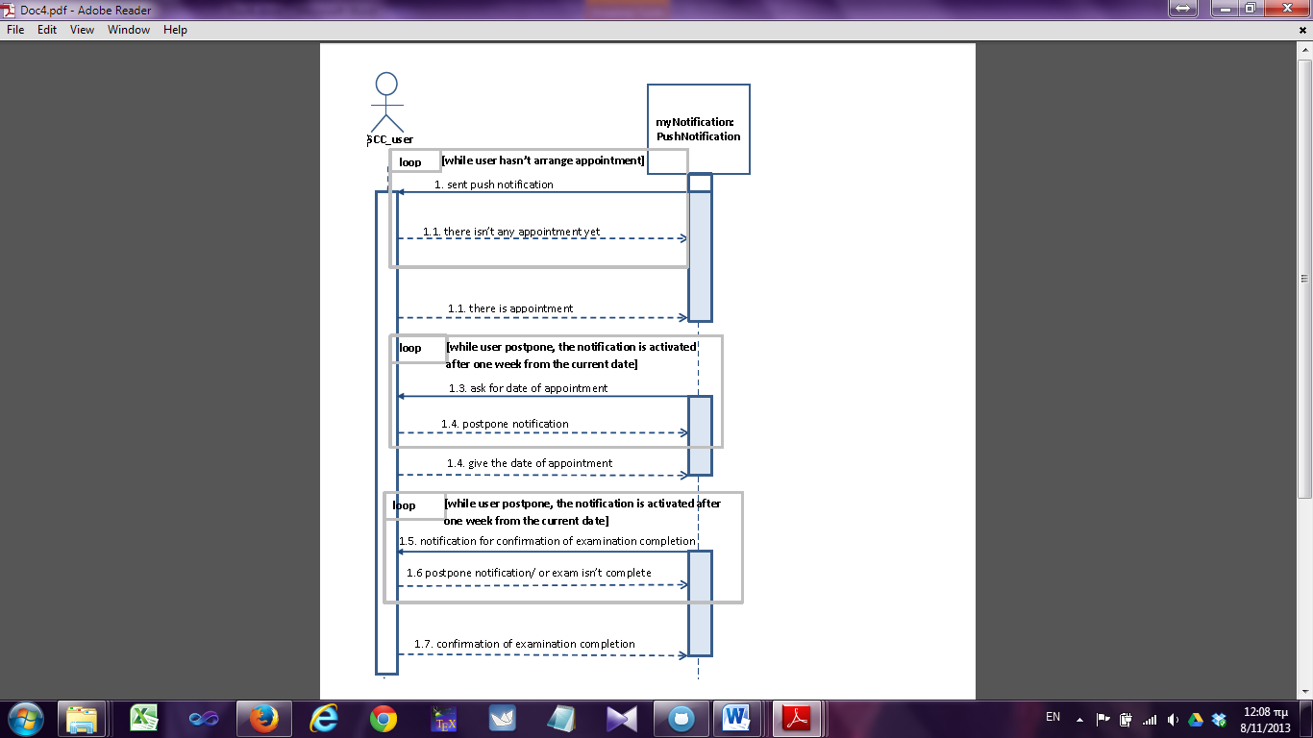

* 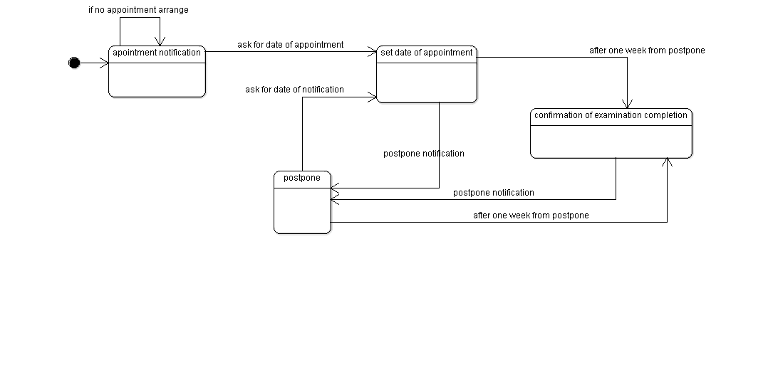**State Diagram:**

## Ρυθμίσεις (αλλαγή στοιχείων)

### Scenario description

Ο χρήστης επιθυμεί να τροποποιήσει κάποια από τα δεδομένα που είχε εισαγάγει στη ‘Προσωπική ενημέρωση’ (η οποία έχει εξηγηθεί στο διάγραμμα 4.1) ή/και να απενεργοποιήσει το push notification (εξ’ ορισμού είναι ενεργοποιημένο). Στο πιο κάτω διάγραμμα έστω ότι ο χρήστης επιθυμεί να αλλάξει το στοιχείο ‘μη καπνιστής ‘ σε ‘καπνιστής’, το βάρος που είχα εισαγάγει στη λειτουργία ‘Προσωπική ενημέρωση’ και να απενεργοποιήσει την υπενθύμιση. Σε περίπτωση λάθους εισαγωγής στοιχείων (βάρους σε αυτό το σενάριο-τα υπόλοιπα είναι περιορισμένης επιλογής όπως έχει αναλυθεί στο παραδοτέο ‘Requirements Document’ στο σημείο 3.1 (1-8)) του παρουσιάζεται ένα μήνυμα επεξήγησης λανθασμένης εισόδου. Αυτό επαναλαμβάνεται ενώσω ο χρήστης εισάγει μη έγκυρα δεδομένα στο σύστημα (loop). Σε αντίθετη περίπτωση -εισαγωγής έγκυρων δεδομένων στο σύστημα- ο χρήστης ακολούθως πατά το κουμπί ‘Υποβολή’ για αποθήκευση των τροποποιημένων στοιχείων και ειδοποιείται για την επιτυχία της τροποποίησης.

* **Sequence diagram description:**  Ο χρήστης επιλέγει να δει το Menu, από αυτό επιλέγει τις ρυθμίσεις και αλλάζει το στοιχείο ‘μη καπνιστής ‘ σε ‘καπνιστής’, το βάρος του και ακολούθως απενεργοποιεί τις υπενθυμίσεις. Ενόσω ο χρήστης εισάγει λανθασμένη είσοδο στο ‘βάρος’ παρουσιάζεται στην οθόνη ένα μήνυμα επεξήγησης λανθασμένης εισόδου αφού επιλέξει ‘Υποβολή’ αλλαγών. Όταν θέσει ορθά δεδομένα εισόδου, ξανά επιλέγει ‘Υποβολή’ αλλαγών και ειδοποιείται για την επιτυχία της υποβολής.

### Sequence diagram 4

## Eπανακαθορισμός στοιχείων

### Scenario description

Ο χρήστης επιθυμεί να κάνει ‘Reset’ κάποια από τα δεδομένα που είχε εισαγάγει στη ‘Προσωπική ενημέρωση’ (η οποία έχει εξηγηθεί στο διάγραμμα 4.1).Μέσα από την οθόνη ‘Ρυθμίσεις’ επιλέγει το κουμπί ‘Επανακαθορισμός’ και όλα τα στοιχεία (όπως έχουν παρουσιαστεί στο παραδοτέο ‘Requirements Document’ στο σημείο 3.1 (1-8)) επανα-αρχικοποιούνται με τις default τιμές. Ακολούθως, ο χρήστης για να ξανά εισαγάγει νέα προσωπικά στοιχεία επιστρέφει στη λίστα Menu, από την οποία επιλέγει ‘Προσωπική ενημέρωση’. Του εμφανίζεται η συγκεκριμένη οθόνη μέσα από την οποία εισάγει τα νέα του προσωπικά στοιχεία και επιλέγει ‘Υποβολή’.

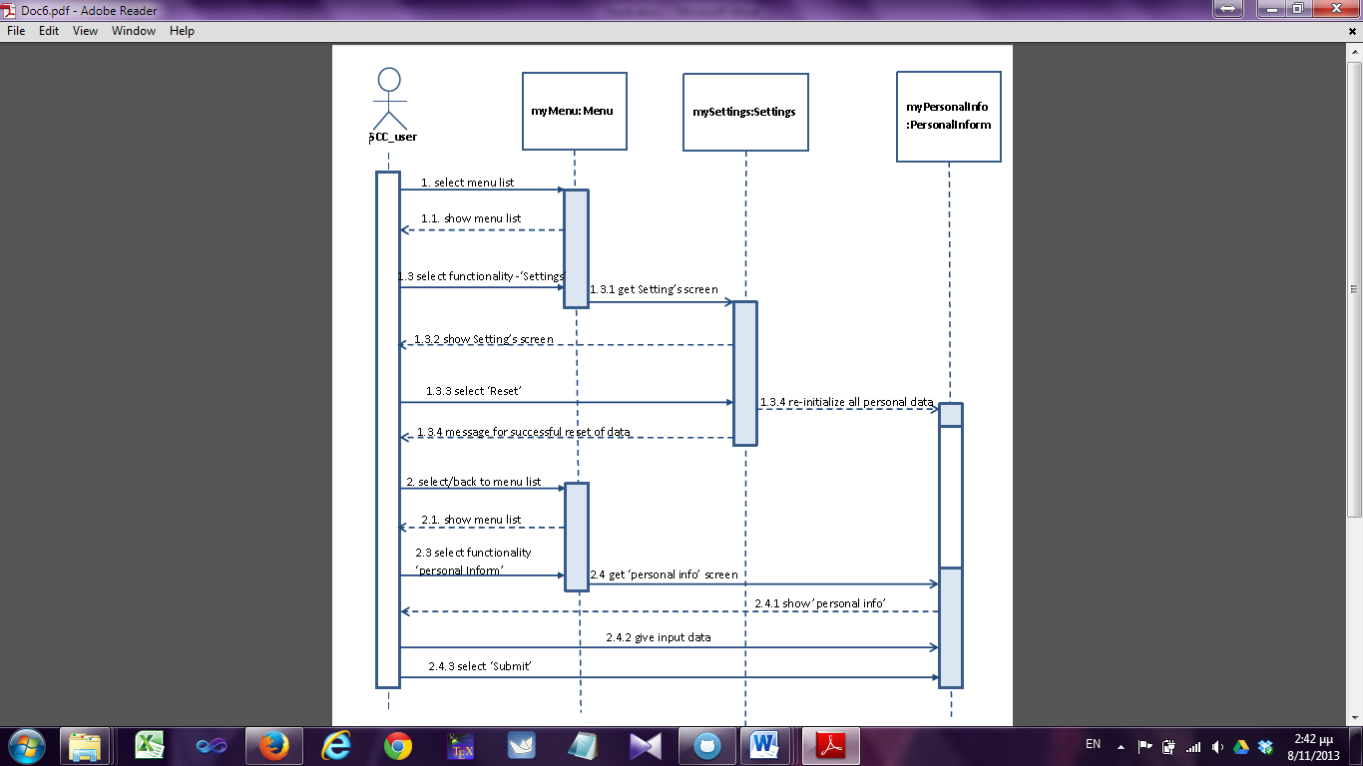**Sequence diagram description:**  Ο χρήστης επιλέγει να δει το Menu, από αυτό επιλέγει τις ρυθμίσεις και επιλέγει το κουμπί ‘Επανακαθορισμός’, τότε όλα τα στοιχεία επανα-αρχικοποιούνται με τις default τιμές (το βάρος και το ύψος με τη τιμή 0). Ακολούθως, ο χρήστης επιστρέφει στη λίστα Menu, από την οποία επιλέγει ‘Προσωπική ενημέρωση’. Του εμφανίζεται η συγκεκριμένη οθόνη μέσα από την οποία εισάγει τα νέα του προσωπικά στοιχεία και επιλέγει ‘Υποβολή’.

# Appendices

Include supporting detail that would be too distracting to include in the main body of the document.